Buikmassage met kruidenstempel. Abdomen massage with herball ball. 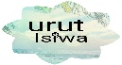
( Vervolg arm- en hoofdmassage ) ( Continue with arm- and headmassage )
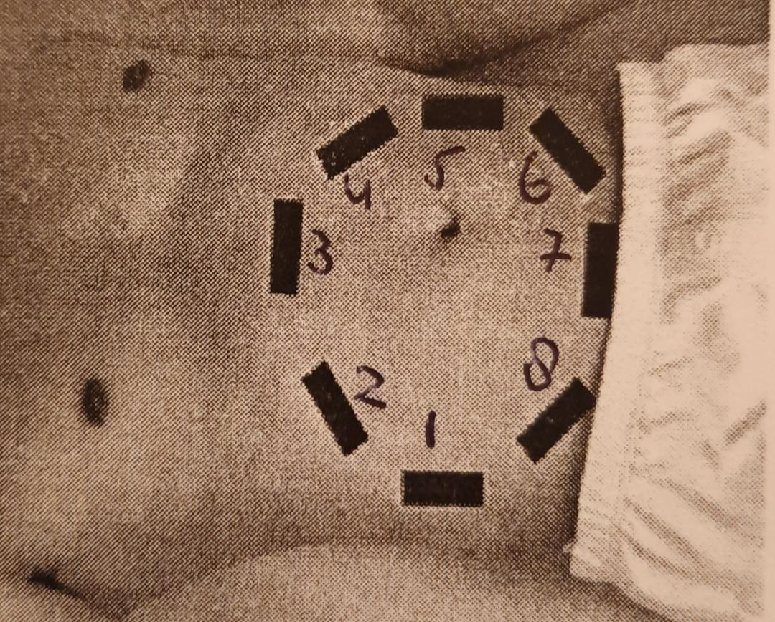 Diagram

De kruidenstempelmassage van de buik wordt klassikaal besproken.
The abdomen herbal massage will be discussed in class.
Het masseren van de binnenkant van de arm. – Massage inside arm.

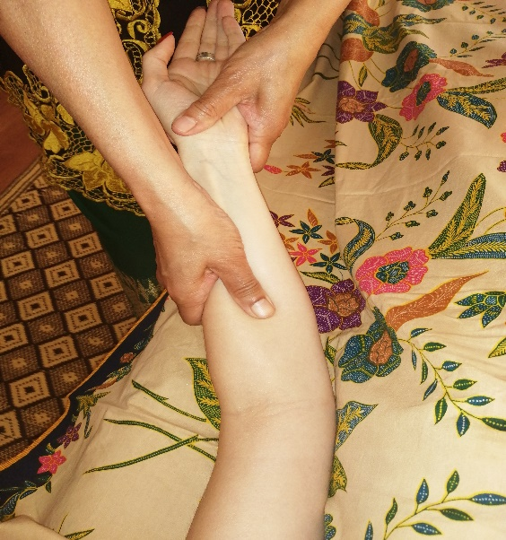

Het masseren van de onder- en bovenarm. De binnenste hand houdt de pols vast. D.D. op lijn 1 vanaf de pols omhoog tot het einde van de bovenarm. Herhaal dit 5 X
Massage the lower- en upperarm. The inside hand hold the wrist. T.P. on line 1 from the wrist till the end of the upperarm. Repeat 5x.

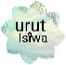

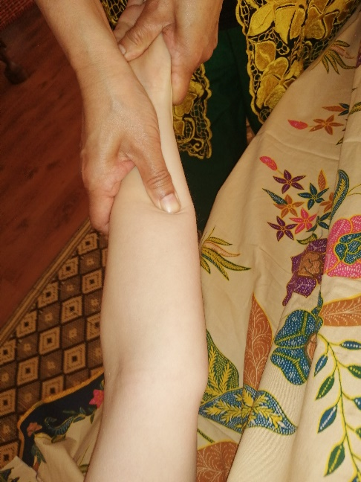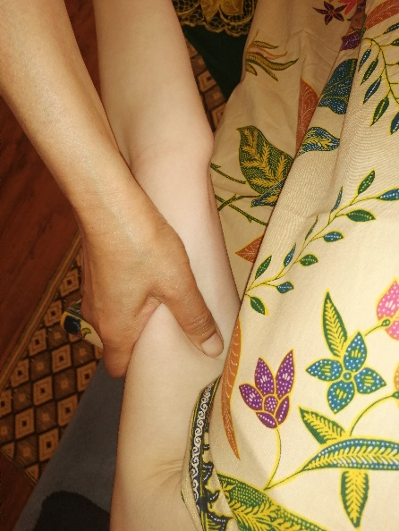

D.D. op lijn 2 vanaf de pols omhoog tot het einde van de bovenarm. Herhaal dit 5 X
T.P. online 2 from the wrist till the end of the upperarm. Repeat 5x.

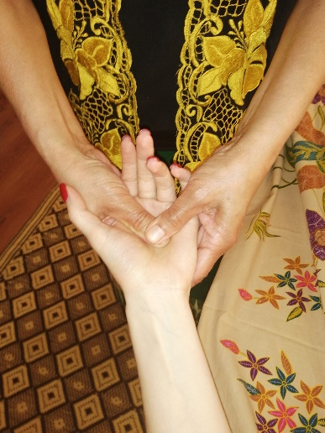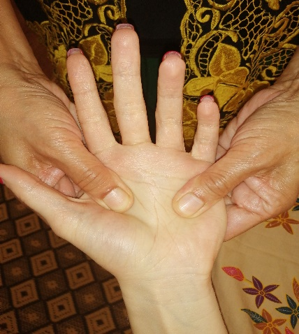
Het masseren van de handpalm. De vingers ondersteunen de rug van de hand. Gebruik D.D.D. en D.D. vanaf het midden van de hand naar buiten toe. Masseer de hele handpalm.
Massage the palm of the hand. The fingers support the dorsal of the hand. Use D.T.P. and T.P. from the middle of the palm. Work outwards and massage the entire palm.

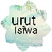

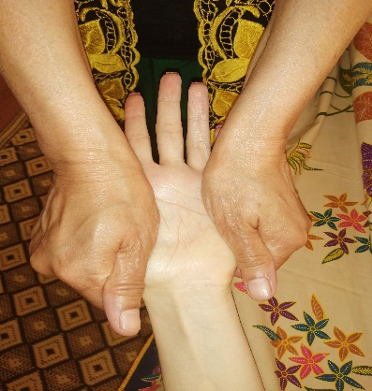
Gebruik beide handen. Gebruik de zijkant van de hand. Druk en strek naar buiten. Herhaal dit een paar keer. Use both hands with side lower palm. Press and stretch outward. Repeat a few times on the entire palm.

Het masseren van het hoofd. Head massage
Zit of sta achter de O. Sit or stand behind the R.

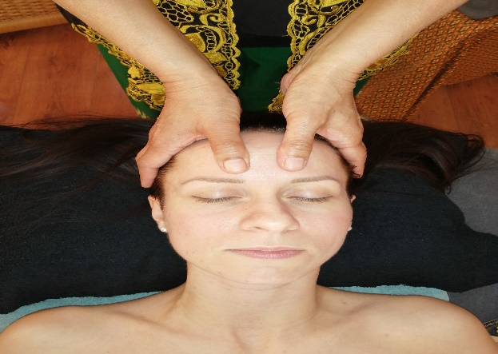
D.D. Plaats D.D. in het midden op lijn 1 van het voorhoofd. Druk en strek naar buiten. Herhaal dezelfde handeling op lijn 2 en 3.
T.P. Place T.P. in the middle on line 1. Press and stretch outward. Repeat the same techniques on line 2 and 3.

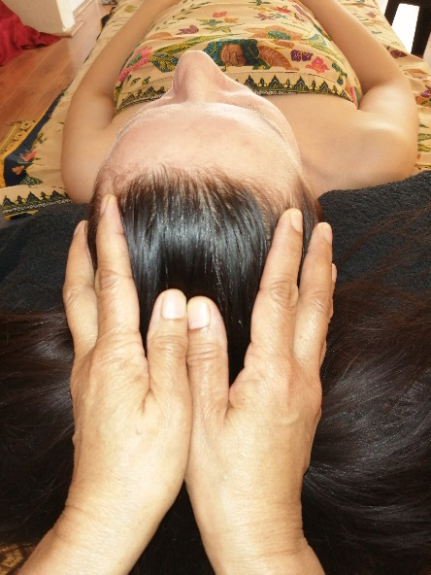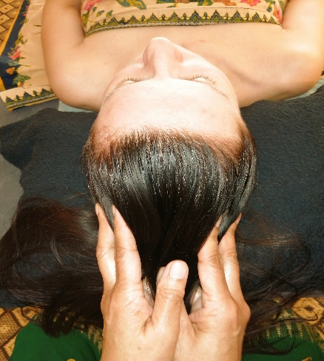
Het masseren van het hoofd. Headmassage.
Gebruik beide handen. Plaats de vingers op het hoofd. Druk en schuif richting het midden van het hoofd. Herhaal dit een paar keer.
Use both hands. Place the fingers on the head, Press towards the center of the head. Repeat this a few times.
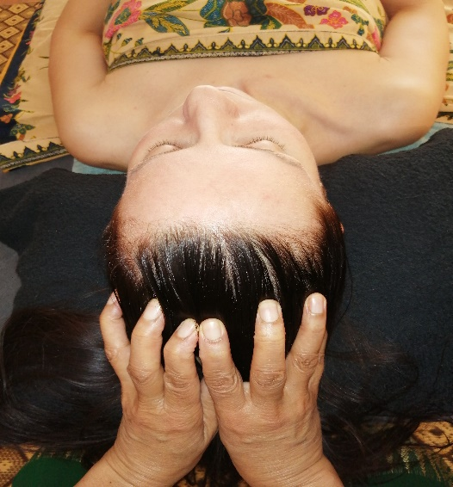

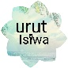

Tarik rambut techniek. “ trek” aan het haar. Tarik rambut technique “. “ Pull “ the hair .
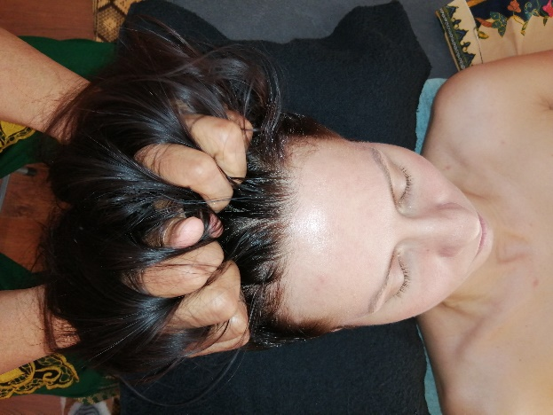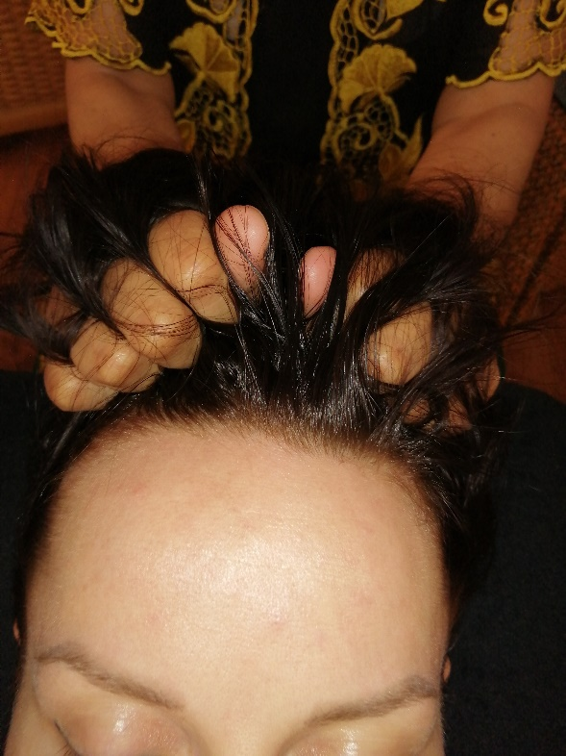

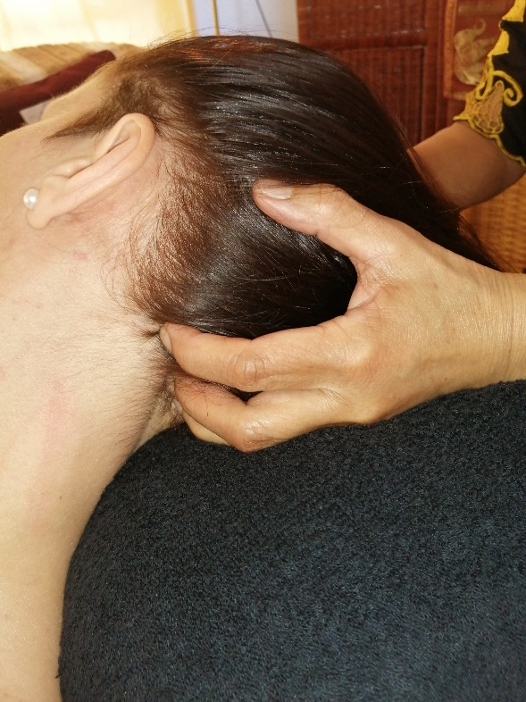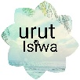

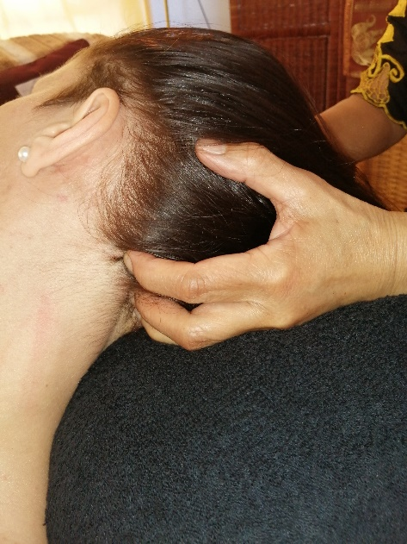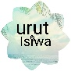
V.D. op de schedelrand. Druk en trek een klein beetje omhoog.
F.P. on the skull rim. Press and pull up slightly.
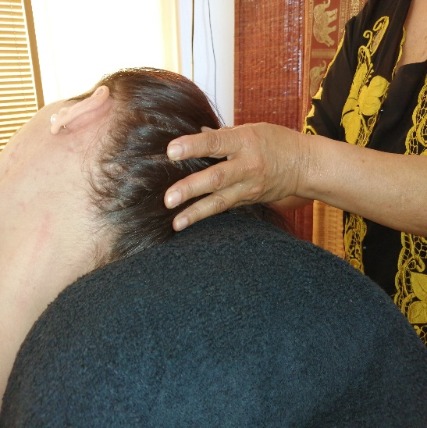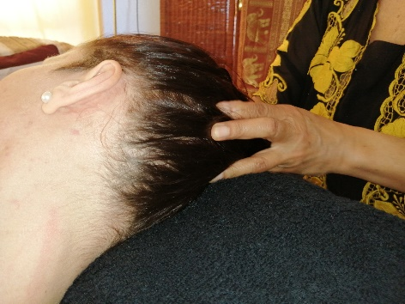
Masseer de zijkant van het hoofd. V.D. Massage the side of the head F.P.

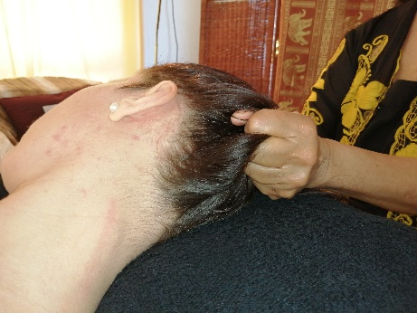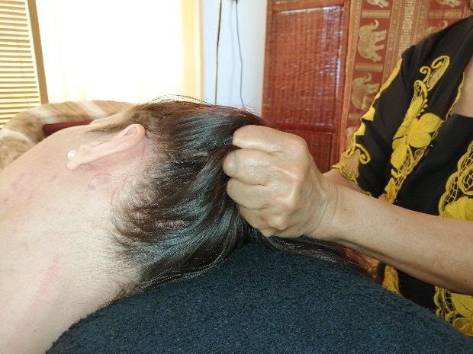
Pas de tarik rambut techniek toe. Apply the tarik rambut technique.

Draai het gezicht naar links en herhaal dezelfde technieken op de rechterkant.
Turn the face tot he left and repeat the same techniques on the right side.

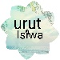

Het masseren van de nek. Laat de O. op de massagetafel zitten of op een makkelijke stoel.
Neckmassage. Let the R. sit on the table or on an easy chair.

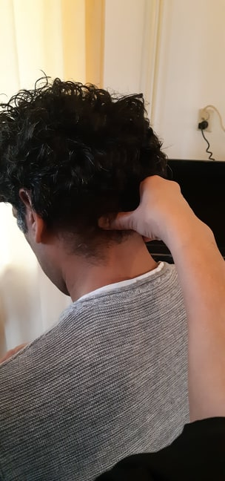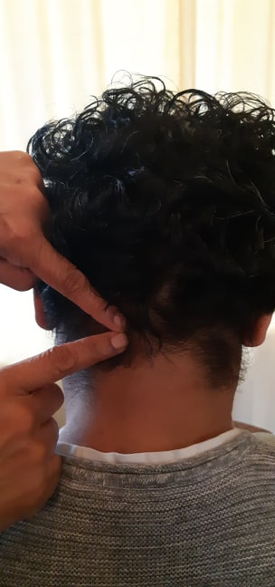
Diagram outside and inside neck.
Sta aan de linkerkant van de O. De buitenste hand ondersteunt het voorhoofd. Masseer tegelijkertijd de buiten- en de binnenkant van de nek. Begin vanaf de linker schedelrand tot het begin van de schouder. Herhaal dit een paar keer.
Stand on the left side of the R. The outside hand support the forehead. Massage the outisde – and inside neck at the same time. Start from the left skull rim until the beginning of the shouder. Repreat a few times.

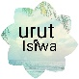
Het masseren van de schouder. Shouldermassage
Voel de blokkades, Feel the blockages, urat tekumpul.
Sta achter de O. Start aan de linkerkant. De ene hand ondersteunt de rechterschouder. D.D.
Stand behind the G. Start from the left side. One hand support the shoulder. T.P.
Herhaal een paar keren.

Repeat a few times.
Pas daarna G.D.D. toe. Herhaal een paar keren.
Then apply C.T.P. Repeat a few times.

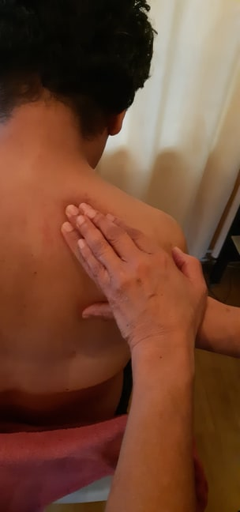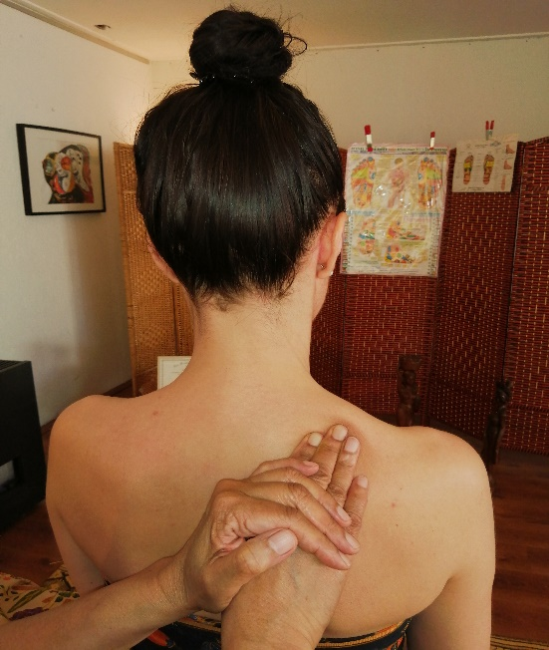
Ga door met D.V.D. Continue with D.F.P.

D.D. of G.D.D. tussen de rugwervel en het schouderblad.
D.T.P. or C.T.P. between the spinal and the shoulderblade.

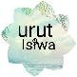
D.D.D. of G.D.D. tussen het schouderblad en de rugwervel. Herhaal een paar keren.
D.T.P. or C.T.P. between the shoulderblade and the spinal. Repeat a few times.

D.D. start vanaf de rugwervel en werk naar buiten. Herhaal een paar keer.
T.P. start from the spinal and work outward. Repeat a few times.

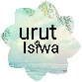

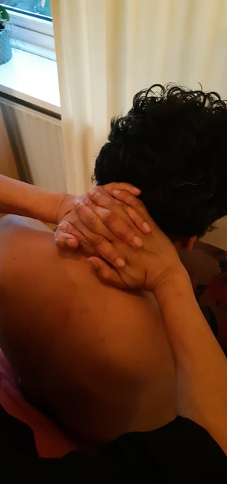
Breng de vingers bij elkaar. H.P.D. op de nek. Herhaal dit een paar keer.
Interlace the fingers. P.P. on the neck. Repeat a few times.

Afsluiten. Plaats een handdoek op de schouder.
Closing: place a towel on the shoulder.

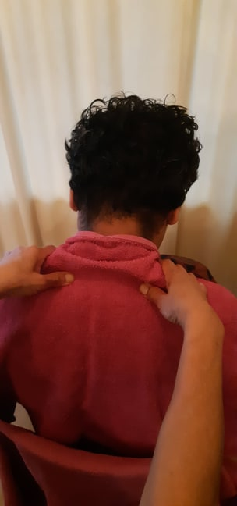
D.C. tegelijkertijd . Werk vanaf de rugwervel naar buiten. 3x
T.C. at the same time. From next tot he spinal outward.

Plaats de handpalmen op elkaar. “Sla” met de zijkant van de hand op de schouder.
Placet he palms together. “Beat” with the side of the hand on the shoulder.
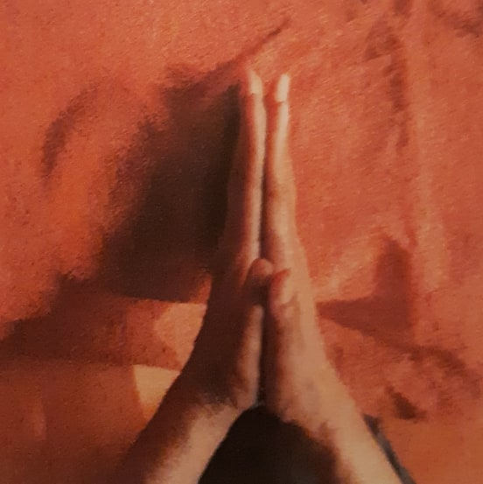

Einde Urut Isiwa training.

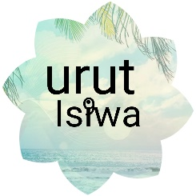
Copyright (©) 2021 Lien Siwalette Copyright(©) 2021 Lien Siwalette
Oprichter van Urut Isiwa. Founder of Urut Isiwa.
G.C.T. trainer Thaise massage . G.C.T. trainer Thai Massage

